一种新的用于TCP网络编码的自适应冗余机制

董泽锋¹

¹西南交通大学、四川省成都市高新区西部园区、1165581653@qq.com

摘要：网络编码（Network Coding）对于传统TCP协议在无线网络环境下的改进给出了新的方向。Sundararajan等人提出了TCP/NC协议，通过在TCP层和IP层之间增加一个编码层来改善传统TCP协议在丢包环境（如无线链路）下的性能。本文在TCP/NC的基础上引入了自适应冗余机制，即Adaptive Redundant NC aided TCP（AR-NCaTCP）。利用AR-NCaTCP，数据发送端可以根据网络状况动态调整冗余因子R。仿真结果表明，动态冗余度的引入增强了TCP/NC协议的鲁棒性，让TCP/NC可以有效应对网络状况的波动，保持了网络在高丢包环境下的较高吞吐率。
关键词：传输层协议、网络编码、自适应冗余、丢包

A New Adaptive Redundancy Scheme for Network Coding with TCP

Zefeng Dong¹

¹Southwest Jiaotong University, West Park, Hi-Tech Industrial Development Zone, Chengdu City, Sichuan Province, PRC
Abstract: Network coding gives a new direction for the improvement of the traditional TCP protocol in the wireless network environment. Sundararajan et al proposed the TCP/NC protocol to improve the performance of traditional TCP protocol in packet loss environment (such as wireless link) by adding a coding layer between the TCP layer and the IP layer. In this paper, Adaptive Redundant NC aided TCP is proposed on the basis of TCP/NC, namely AR-NCaTCP. The simulation results show that the introduction of dynamic redundancy mechanism enhances the robustness of TCP/NC protocol, so that TCP/NC can effectively cope with the fluctuation of network condition and maintain a higher throughput of network in high packet loss environment.
Key Words: Transport Protocol、Network Coding、Adaptive Redundancy、Packet loss

- 引言
传统传输层协议（TCP）将数据包的丢失作为网络拥塞的标志，继而减小它的拥塞窗口。当数据包因为非拥塞原因而丢失时，这种机制会让网络吞吐率严重恶化。非拥塞丢包主要由传输错误引起。当一个数据包经由很差的链路（如无线链路）传输时，数据包就可能出错。解决这个问题的思路主要有两种。第一种是掩盖网络的错误丢包，让数据发送端只会检测到拥塞丢失。例如Snoop protocol^{[1]}，其保持了端到端的语义，通过在中间节点部署Snoop protocol，处理重复ACK及重传的相关事宜。缺点则是Snoop agent和Destination之间不允许出现拥塞。第二种则是设法增强改进TCP协议，让其能够分辨出不同原因造成的丢包，如RFC3168^{[2]}在TCP的选项字段添加了Explicit Congestion Notification（ECN）字段，用于显式地通知TCP网络出现了拥塞。但是ECN机制所用的RED算法对控制参数的设定和网络流量负载的变化过于敏感^{[3]}，不能有效地应对网络的波动。
网络编码（NC）允许网络中的节点发送数据包的线性组合，而非标准地存储-转发^{[4],[5]}。利用NC可以提高网络的吞吐率，抵抗网络丢包。Sundararajan 等人在文献[6]中首先提出了一种与现有TCP协议友好兼容的机制，用于掩盖网络的错误丢包。其主要思想就是在TCP层和IP层引入一个网络编码层。数据包在发送端的编码层被编码，在接收端的解码层被解码。作者继而在文献[7]中给出了如何将NC引入TCP-Reno的相关细节，如与TCP兼容的滑动窗口编码、新的ACK确认规则等。在发送数据包的线性组合过程中，发送端会发若干冗余包，用于揭盖链路中可能出现的错误丢包，阻止TCP协议的拥塞控制算法启动，起到提高网络吞吐率的作用。文献[6]，[7]的仿真结果显示，给定一个冗余度系数 ，与TCP-Reno相比，TCP/NC在吞吐率上有一个很大的提升。
在文献[7]中，作者没有给出冗余因子R的设置规则。直觉告诉我们，将R设置为一个常量值是不行的。现实中的网络环境，尤其是无线环境，其丢包率是在变动的。在设置冗余因子时，如果R值过小，那么冗余信息不足以掩盖链路中的丢包；如果R值过大，编码码率太小，则会降低网络的有效吞吐率。因此我们需要找出一种能够根据网络状况自适应调节冗余度的方法，最大化地利用网络带宽。
在TCP/NC的基础上，我们提出了一个新的机制，即AR-NCaTCP。AR-NCaTCP在ACK的头部添加了额外的信息，可以让发送端了解网络的实际状态，从而让其动态地调整发送冗余度，提高网络吞吐率。
本文评估了AR-NCaTCP和文献[6]中标准TCP/NC的性能，同时也与传统TCP的性能进行了对比。在第二节中，我们简要地介绍了TCP/NC协议，讲述了相关的背景知识。在第三节中详细描述了AR-NCaTCP的架构，仿真结果在第四节。最后在第五节，我们对整篇文章做了一个总结
- TCP/NC协议
TCP/NC协议在OSI协议栈中的TCP层和IP层引入了一个网络编码（NC）层，如图1所示。
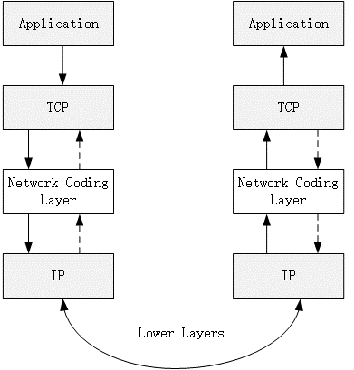
图 1 TCP/NC架构
发送端维护一个发送缓存队列，缓存从TCP层下来的数据包。每当有数据包从TCP层下来时，先将其放入缓存队列，然后NC层发送个线性组合包，每个线性组合包都由缓存队列中最新W个数据包线性组合而成，W称为编码窗口，R为冗余度因子。编码后的数据包需要添加一个NC头部，记录了组成线性组合包的各个原始报文的系数、起始字节、长度及其他相关信息。原始数据包被保存在编码缓存中，直到接收端那边回复ACK将原始数据包确认后，再把对应的报文从编码缓存队列中删除。
当接收端收到一个线性组合报文后，解码器将其放入到解码缓存队列，将NC头部的各个原始数据包的系数取出来放入解码矩阵中，然后对解码矩阵进行高斯消元。此过程用于得出最新的被“seen”到的数据包。高斯消元结束后，接收端可能解出一个原始数据报文，然后将其交给上层的TCP。和传统TCP一般，接收端然后发送一个累积确认的ACK给发送端。接收端这边从上层TCP下来的ACK都被NC层截留，不会被发送给发送端。新引入的NC层不需要原有的TCP层做任何修改，这是TCP/NC协议的一大优点。关于TCP/NC的详细设计参见文献[6]，[7]。
- AR-NCaTCP协议
这一节我们主要描述AR-NCaTCP的设计方案。AR-NCaTCP通过动态调整冗余度因子R来提高TCP/NC在丢包率未知的网络中的吞吐率。为了达到这一目的，我们在原有的TCP/NC协议上做了一些改进。在接收端，我们维护了两个变量，分别是max_index和max_seen ，其中max_index代表解码矩阵中编号最大的数据报文的编号，max_seen代表已经被seen到的数据报文的最大编号。回复给发送端的ACK报文中，我们添加了额外的两个变量，即loss和echo_pktID。loss为max_index和max_seen的差值，隐含着发送端还需要发送多少个线性组合报文，接收端才可以由uncoded状态转变为decoded 状态。例如，发送端发送了3个线性组合报文，分别为
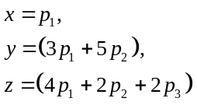 (1)
第二个线性组合报文丢失了，因此接收端只收到和。由于和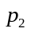已经被seen到，那么max_seen=2，同时max_index=3，那么loss值就为1。echo_pktID则表示哪个报文产生了这个ACK。以图 2为例，在接收端收到对p₁的确认ACK中，echo_pktID的值为2。在发送端，每当收到一个新的ACK后，检查echo_pktID的值。当echo_pktID的值第一次大于或等于10时，开始调节R。首先，提取出ACK中的loss值，计算diff_loss_new，即diff_loss_new=loss-loss_old，diff_loss_new代表了上一次冗余报文的发送产生的效果。新的冗余因子计算公式为：
(2)
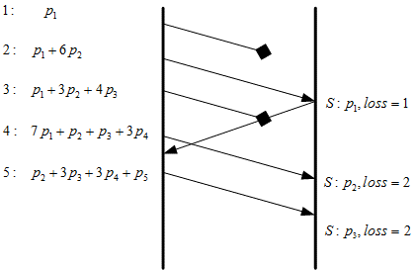
图 2 报文传输示意图
其中diff_loss_old的初始值为0。然后更新发送端的相关变量值，即W=echo_pktID，loss_old=loss ，diff_loss_old=diff_loss_new，R_old=R。
例如，如果发送端收到一个新的ACK，其中echo_pktID的值为10，发送端开始调整R。假定刚刚发送的10个报文丢了一个，loss_new=1。同时，loss_old=0。那么冗余因子R=1+(1/10)*2+0=1.2。然后，发送端继续从新的ACK中检查echo_pktID的值。当第一次满足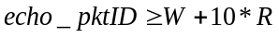时，调整R。此时，
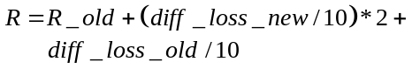 (3)
记录echo_pktID，diff_loss_new，loss和R的值，即W=echo_pktID，diff_loss_old=diff_loss_new，loss_old=loss，R_old=R。如果R的值小于1的话，将其设为1。
为了更清晰地描述这个机制，我们分开讨论在发送端和接收端的动作。这里假定我们在IP层和TCP层已经引入了NC编码层。
- Receiver Side:

接收端只对两类事件做出反应：发送端那边来报文了，以及TCP层下来了ACK。

等待状态：如果下列事件发生，按照各自步骤执行，否则等待。

TCP层下来了ACK：如果ACK是一个控制报文，将其直接交给IP层，然后返回等待状态；否则忽略这个ACK

有报文从发送端那边过来：

移除NC头部，获得编码系数。

将编码系数添加到系数矩阵中，高斯消元，更新被seen到的报文。

将报文的负载添加进解码缓存，根据刚刚的高斯消元结果，对数据包的负载进行操作。如果有报文被解码出来，将其交给上层的TCP层，同时将其从解码缓存中移除。

计算loss的值，即loss=max_index-max_seen。从接收到的报文头部获取pktID，同时将其值记录在echo_pktID中。

产生一个新的ACK，确认序号为下一个希望seen到的字节序号，并将loss和echo_pktID填到ACK头部

Sender Side:

发送端只对两类事件做出反应：上层TCP下来了报文，以及下层IP上来了ACK报文。

将NUM置为0。

等待状态：如果下列事件发生，按照各自步骤处理，否则等待。

如果有报文从上层TCP下来

如果此报文是用于连接管理的控制报文，将其交给IP层，然后返回等待状态。

如果此报文不在编码窗口，将其加入编码窗口。

设置NUM=NUM+R.。（R为冗余因子）

重复执行以下步骤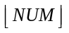 次

产生一个编码窗口内报文的随机线性组合。

给产生的线性组合报文添加NC头部，里面填写各个原始报文的系数。将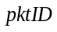 添加到NC头部。

将组装好的线性组合报文交给IP层。

将NUM设置为当前NUM值的小数部分。

返回等待状态。

从接收端那边来了ACK报文

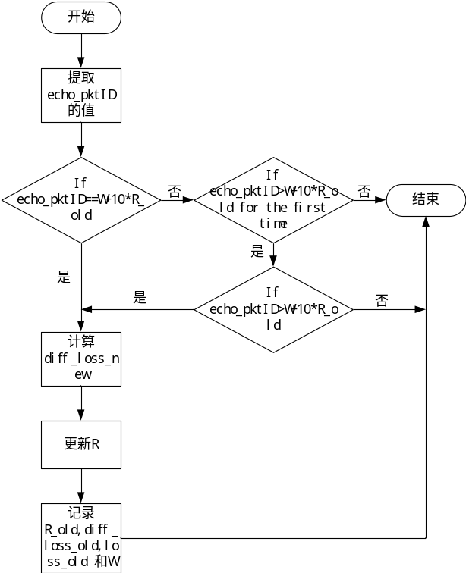提取NC头部的echo_pktID的值，判断是否需要调整冗余度因子R

如果首次出现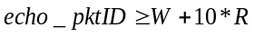，那么开始调整冗余度R。从ACK头部提取loss值，更新diff_loss_new的值，即diff_loss_new=loss-loss_old 。更新R_new=R_old+2*(diff_loss_new/10)+diff_loss_old/10。记录相关变量，R_old=R_new，loss_old=loss ，W=W+10*R_new，diff_loss_old = diff_loss_new。

否则直接跳转到状态b

将被确认的报文从编码缓存中移除，将ACK交给上层TCP。
调整冗余度R的流程图如图4所示。
图4 冗余度调整流程图

- 性能评估
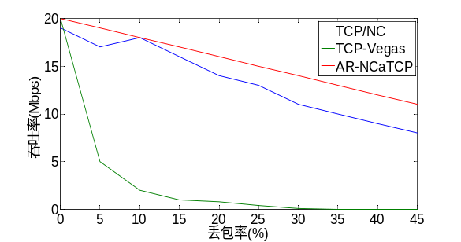
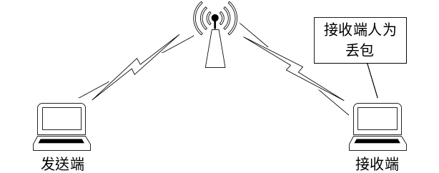我们直接在Linux协议栈上实现了AR-NCaTCP。测试拓扑图如图3所示。发送端和接收端为两台笔记本PC，通过无线WIFI相连。在每台PC的协议栈上都实现了我们的AR-NCaTCP协议。同时，为了模拟现实的丢包场景，我们控制接收端方的网卡，让其按一定概率丢掉接收到的报文和发出去的报文。

图3 测试拓扑
我们比较了传统的TCP-Vegas，TCP/NC与AR-NCaTCP在不同丢包率情况下的性能，如图5所示。测试结果表明，当丢包率为0时，TCP-Vegas和AR-NCaTCP的吞吐率几近相同，但是由于我们将TCP/NC的冗余度设置为固定的1.1，由于编码码率的原因，TCP/NC的冗余机制在无丢包的环境下反而成了负担，浪费了带宽。我们也可以看出，AR-NCaTCP虽然在报文头部添加了额外字节，用于表示NC层相关信息，但这些开销和单个TCP报文的长度1400字节相比微不足道，对性能的影响几乎忽略不计。当丢包率慢慢提高时，传统的TCP-Vegas协议的吞吐率急剧下降，符合我们的认知。AR-NCaTCP的性能最好，TCP/NC的性能次之，TCP-Vegas最差。
图5 三种协议性能评估

- 结论
网络编码是一个抵抗非拥塞丢包的有效工具，然而由于无线网络环境下的丢包率时刻在变化，固定冗余因子的TCP/NC协议无法很好解决不同环境下的非拥塞丢包问题。本文设计了一种自适应冗余机制，可以根据实际网络情况动态调整编码冗余度，提高TCP/NC在丢包环境下的性能。
参考文献
- Balakrishnan H, Padmanabhan V N, Seshan S, et al. A comparison of mechanisms for improving TCP performance over wireless links[J]. IEEE/ACM transactions on networking, 1997, 5(6): 756-769.
- Ramakrishnan K, Floyd S, Black D. RFC3168: The addition of explicit congestion notification (ECN) to IP[J]. Network Working Group, IETF, 2001, 3168.
- 苑红晓. 网络拥塞控制及RED算法改进策略研究[D].山东大学,2007.
- R. Ahlswede, N. Cai, S. yen Robert Li, and R. W. Yeung, “Network information flow,” IEEE transactions on information theory, vol. 46,no. 4, pp. 1204–1216, 2000.
- S.-Y. Li, R. Yeung, and N. Cai, “Linear network coding,” Information Theory, IEEE Transactions on, vol. 49, no. 2, pp. 371 –381, feb. 2003.
- J. K. Sundararajan, D. Shah, M. Medard, M. Mitzenmacher and J. Barros, "Network Coding Meets TCP," IEEE INFOCOM 2009, Rio de Janeiro, 2009, pp. 280-288.
- J. K. Sundararajan, D. Shah, M. Medard, S. Jakubczak, M. Mitzenmacher and J. Barros, "Network Coding Meets TCP: Theory and Implementation," in Proceedings of the IEEE, vol. 99, no. 3, pp. 490-512, March 2011.

